組織的な若手研究者海外派遣事業 報告書

人間総合科学研究科 研究員 内藤忠相
［出張先］Northwestern University
Department of Biochemistry, Molecular Biology and Cell Biology
Richard Morimoto Laboratory

［期間］2010年７月19日 ～ 2010年12月30日 (165日間)

［研究内容］
テーマ１ 細胞組織特異的に機能する分子シャペロンの役割
本研究は、分子シャペロンの１つであるHsp90（Heat shock protein 90）と、そのコシャペロンが関与する各組織の分化調節や細胞老化、およびタンパク質変性効果の解明を目的とする。これまでの研究により、Hsp90と相互作用するクライアントタンパク質のリストアップは順調に進んでいる。しかし、各組織におけるHsp90とクライアントタンパク質の相互作用メカニズムの特異性や、Hsp90と協調的に働くコシャペロンが関与する機能制御については不明な点が多い。
本研究はモデル生物である線虫を用いて、特に生殖組織におけるHsp90の機能意義について解析を行う。雌雄同体の生殖組織は、体の中央から前後に対称に形作られた２つのU字型の生殖器官と生殖細胞により成る。生殖組織内では、体細胞分裂から減数分裂に進み、卵母細胞へ成熟する過程が連続的に観察できる。さらに卵母細胞が精子と融合し受精が起こることにより、卵割期に入る。この各段階が、一つの個体内で可視化できる。
Hsp90は、他の組織と比較して生殖細胞に大量に発現していることが観察されているが、その意義については明らかになっていない。バイオインフォマティクス解析を用いた当研究室の未発表データより、各細胞においてHsp90と相互作用するコシャペロンの発現パターンが異なることで、分子シャペロンの働きの多様性を生み出し、各細胞部位に特異的な細胞増殖を制御している可能性が考えられた。そこで、まず生殖組織内の体細胞分裂部位、減数分裂部位および卵母細胞部位のそれぞれに、FLAGタグを融合したHsp90を発現させ、細胞部位特異的にHsp90と相互作用する因子の同定を試みた。
先行研究により、各生殖細胞部位な発現を可能にするプロモーター配列と3’UTRが同定されている。その発現ユニットにHsp90遺伝子を組込んだプラスミドを作成し、マイクロインジェクションにより線虫内に導入した。その結果、体細胞分裂部位と減数分裂部位で特異的にHsp90-FLAGを発現する線虫株を分離した。現在は、タグ精製によりHsp90と結合する因子の同定を試みている。

テーマ２ HSF1の活性を制御する新規因子の同定と機能解析
生物は、細胞内外から受けるストレスや、タンパク質の変性作用を抑制・制御するためにストレス応答機構を備えている。ストレス応答時には、タンパク質のミスフォールディングや凝集体形成を防ぐため、熱ショックタンパク質（Hsp）の発現が誘導される。それら遺伝子の転写の活性化・不活性化は、転写因子HSF1（Heat shock factor 1）によって制御されている。非ストレス状態において、HSF1は単量体で一様に細胞質と核質に存在している。ストレス刺激により、三量体を形成し核内に集積し、Hsp遺伝子の上流に配置されているHSE（Heat shock element）に結合する。その後、各Hsp遺伝子からの転写が開始され、タンパク質が誘導発現される。
一方、細胞内のストレス状態が緩和されると、HSF1はHSEから解離し、ストレス応答が抑制される。これまでの研究から、HSF1のHSEへの結合、およびDNAからの解離を調節する因子が同定されている。しかし、HSF1が三量体を形成した後の活性の制御については未だ不明な点が多い。
これまでHSF1と相互作用する因子の同定には、主に培養細胞を用いて過剰発現させたHSF1を標的とした免疫沈降法により決定されてきた。しかし、この手法では、HSF1との結合活性が強い因子や、存在量比の高い因子のみを特異的に検出している可能性がある。そこで本研究では、機能的にHSF1と結合し、その活性調節を担う因子を同定することを試みた。HSF1の活性化の指標として、大腸菌より精製した組換え体HSF1を用いて、HSEへのDNA結合強度をゲルシフトアッセイにより検出した。そして、その活性を促進、または抑制するタンパク質の探索を試みた。
出発材料としてHeLa細胞の核抽出液を調製し、各カラムを用いてタンパク質を分画し、活性を測定した。まず、核抽出液から細胞内のHSF1を含むDNA結合タンパク質を除くため、ヘパリンカラムを用いた。DNA結合タンパク質が除かれた素通り画分を用いてDNA結合活性を測定した結果、組換え体HSF1のみを添加した反応と比較し、HSF1-HSE複合体の形成が促進された。さらに、HSF1が他のタンパク質と結合していることを示唆するバンドシフトも検出された。続いてイオン交換カラムを用いて、素通り画分のさらなる分画操作を行った。各画分を用いて活性を測定した結果、個々の画分内にHSF1の活性を調節するタンパク質が多数含まれていることを確認した。現在は、活性を制御するそれぞれのタンパクの同定を試みている。

［感想］
初めに、このたびは組織的な若手研究者海外派遣事業に採用していただき誠にありがとうございました。本事業の支援により、海外において研究に専念することができました。現在も派遣先の研究室で研究を継続しており、成果を残せるよう努力をしております。
私は、本学の研究員として援助を受けましたが、このような制度を大学院生が積極的に活用し、海外での研究・生活を体験していただきたいと思いました。学生時代に数ヶ月でも経験をすることで、学位取得後に本格的に研究留学を考慮する際に大変役立つはずです。おそらく派遣先の研究室では、研究方針や運営方法が本研究科で所属している研究室のものと異なると思います。たくさんの新しいことを体験することで、今後の研究生活を充実させる有用な情報や経験を学べると思います。そして将来、長期的な研究留学を試みる時、自身にとって有益な研究室を選ぶ際の参考になるはずです。
また、卒業後に研究留学を考えていない人も、学生時代に海外生活の機会を持つことは、今後の進路や人生観に大きな良い影響を与えると思います。派遣先では、様々な国の研究者と交流する機会があります。そこから、これまでにない価値観を学び感じることで、自身のさらなる成長に必ず役立つと思います。
具体的に私が新しく経験した一例として、研究室主催のLab Retreatというミーティングがありました（写真）。これは、丸一日を使い、研究員と大学院生の全員が各自の研究テーマについて巨視的な視点から考察し、さらに長期的な展望について発表する場でした。実験データは一切用いない約束でスライドを作ることが求められ、しかもみんなを納得させる発表をしなくてなりません。私はこのような形式の発表が初めてのことだったので大変苦労しましたが、他の同僚の発表の中には感銘を受けるものがいくつもありました。プレゼンテーション能力の重要性を再確認できた一日でした。
このような事業が、今後も継続されることを願っています。


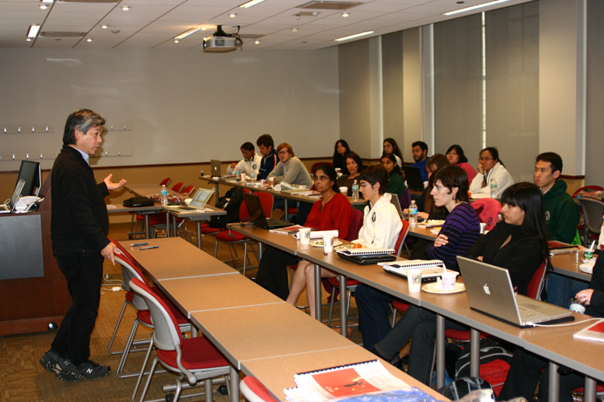
予めラボメンバーから集められた「研究」に関する様々な質問に答えるMorimoto教授
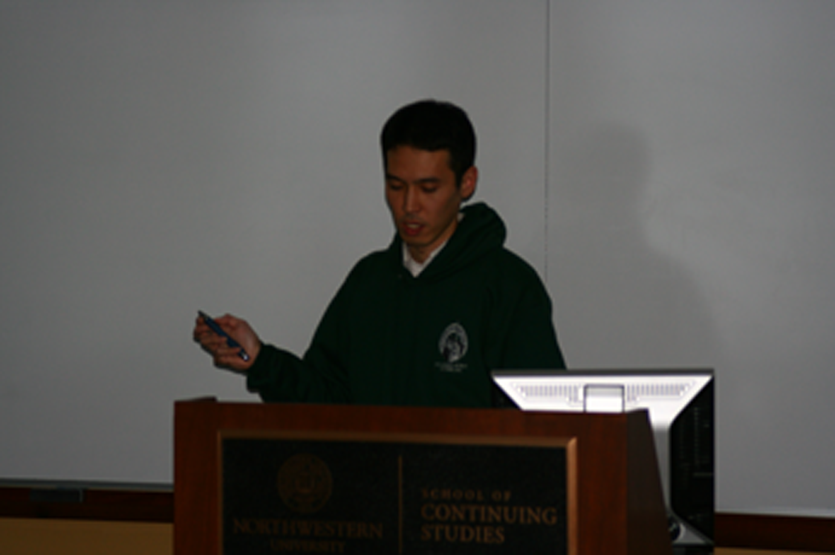
発表する報告者

